Balázs Katalin
Levegőt!
(kémia és környezettan óraterv)

Bevezetés
Az iskolai oktatás egyik fontos feladata azt elérni, hogy a tanulók az iskolából kikerülve figyeljenek környezetükre. A természettudományos oktatás része a környezeti kémiai szemlélet kialakítása. Ennek során, többek között, azt is meg kell érteniük a tanulóknak, hogy közvetve az ő viselkedésük is befolyásolhatja a környezeti jelenségek kialakulását. Az iskolai kísérleteket érdemes összekapcsolni a gyakorlatban megfigyelhető jelenségekkel, hétköznapi tevékenységekkel.
A 21. században fontossá válik a digitális eszközök használatának ismerete. A digitális írástudás egyik eleme, hogy a tanulók megismerjék, hogy egyes digitális eszközök mire képesek, melyiket mikor, milyen munka során érdemes alkalmazni.
A Nemzeti alaptantervben (NAT 2012) és a hozzá kapcsolódó kerettantervekben is van az előbbiekre vonatkozó utalás.
- Kémia kerettanterv általános iskolák, illetve hat- és nyolcosztályos gimnáziumok 7-8. évfolyama számára, A változat:
  - A téli és nyári szmogjelenségek értelmezése, összehasonlítása. Az egyéni felelősség kérdésének értelmezése. Szmogriadó.
- Kémia kerettanterv általános iskolák, illetve hat- és nyolcosztályos gimnáziumok 7-8. évfolyama számára, B változat:
  - Szmog.
- Kémia kerettanterv négyosztályos gimnáziumok, és szakközépiskolák emelt óraszámú, 9-10. évfolyama számára, A változat:
  - Adatgyűjtés a Los Angeles- és a London-típusú szmog kialakulásának feltételeiről.
- Kémia kerettanterv négyosztályos gimnáziumok, és szakközépiskolák emelt óraszámú, 9-10. évfolyama számára, B változat:
  - Információk a szmogról. A felszínközeli ózon veszélyeiről (fotokémiai szmog).
- Emelt óraszámú kémia kerettanterv gimnáziumok és szakközépiskolák 7-10. évfolyama számára:
  - Információk a szmogról. A felszínközeli ózon veszélyeiről (fotokémiai szmog).
  - Az 1953-as londoni szmog és az 1956-os angliai „tiszta levegő” törvény. A London és Los Angeles típusú füstköd összehasonlítása.
- Kémia kerettanterv szakközépiskolák 9-10. évfolyama számára:
  - Teendők szmogriadó esetén.
- Természetismeret kerettanterv a szakiskolák számára:
  - Szmog.
- Kémia kerettanterv felnőttoktatás, esti képzés, 7. évfolyam számára:
  - Az inverzió jelensége. Los Angeles- és London-típusú szmog. Teendők szmogriadó esetén.
- Kémia kerettanterv felnőttoktatás, esti képzés, 10. évfolyam számára:
  - Információk a szmogról.

Adaptációs lehetőségek
Többféle iskolatípusban, többféle korosztálynak is taníthatjuk ezt a témakört. Természetesen az előismereteknek, a háttértudásnak, a korosztálynak megfelelő érettségi szintnek megfelelően érdemes megválasztani a tartalmi mélységet, a módszertani megoldásokat és a témára szánt időkeretet. Ezek közül néhány lehetőség:
1. A téma feldolgozása egy tanórában
A mellékelt, részletes óravázlat erre a lehetőségre van kidolgozva. Fontos, hogy az előre eltervezett időkeretet tartani tudjuk. Ehhez jól meg kell választani a bemutatandó videofilmeket, a bemutatandó prezentációk időkeretét, a kísérletekre szánt időt. Módszertani megoldásként választhatjuk a digitális eszközök szélesebb körű alkalmazását is (ld. 6. melléklet).
2. A téma feldolgozása két tanórában
Elsősorban olyan csoportokkal érdemes két órában feldolgozni ezt a témakört, amelyek érdeklődnek a környezeti problémák iránt, illetve emelt szintű kémiai ismereteket is elsajátítanak (például fakultációs órák). Bővíthetjük az időtartamot a bemutatandó videofilmek számának növelésével, vagy akár eltolhatjuk a hangsúlyt a gázfázisú kolloidok témaköre felé, és a kísérletezés során a köd és a füst mellett vizsgálhatjuk a habokat, habképződést is. Bemutathatók az alábbi kísérletek:
A folyékony anyagokban keletkező habot valamilyen gáztermelés (pl. szén-dioxid, hidrogén) is létrehozhatja. Ha a gáztermelő reakció elég heves, a habképződés gyors és nagy térfogatú lehet.
a) Pezsgő vulkán
Öntsünk egy Erlenmeyer-lombikba 20%-os ételecetet, adjunk hozzá folyékony mosogatószert, majd szórjunk bele szilárd szódabikarbónát. Az ecetsav és a szódabikarbóna reakciója szén-dioxidot termel, mely rövid idő alatt hevesen felhabosítja a mosószeres folyadékot. (Kevés piros és sárga élelmiszerszínezéket is adva az ételecethez még jobban imitálható egy vulkánkitörés.)
b) Az elefánt fogkrémje
500 cm³-es mérőhengerbe szórjunk 2 púpozott vegyszeres kanál szilárd kálium-jodidot, kb. 5 cm³ mosogatószert (ha színes „fogkrémet” szeretnénk, akkor ételfestéket is adjunk hozzá). Jól rázzuk össze, majd öntsünk bele kb. 15 cm³ 30%-os hidrogén-peroxidot. A hidrogén-peroxid oxigénre és vízre bomlik, megfelelő katalizátor mellett heves a bomlás. Mivel a jodidion katalizálja a bomlást, a hirtelen keletkező nagy mennyiségű oxigén felfújja a habot. Amikor a nagy mennyiségű színes hab kifut az edényből olyan, mintha egy fogkrémes tubusból nyomnánk ki. (Ha a hab közepébe égő gyújtópálcát tartunk, a keletkező oxigéngáz hatására folytatja égését.)
Óraterv

A pedagógus neve: Balázs Katalin
Műveltségi terület: Ember és természet
Tantárgy: kémia, környezettan
Osztály: 9. (gimnázium)
Az óra témája: Szmog – levegőszennyezés

Az óra cél- és feladatrendszere:
- A környezeti szempontok előtérbe helyezése, szemléletalakítás.
Az óra didaktikai feladatai:
- Lényeges azonosságok és lényeges különbségek meglátása, táblázat készítése.
- Önálló tanulás fejlesztése.
- Csoportban való működés fejlesztése.
- Rögzítés: a London-típusú és a Los Angeles-típusú szmog összehasonlítása.
Tantárgyi kapcsolatok:
- Fizika: hőmérsékleti inverzió kialakulása.
- Biológia: a szmog hatása az élő szervezetekre.
- Földrajz: domborzati, éghajlati és időjárási viszonyok jelentősége a szmog kialakulásában.

Felhasznált források:
- 110/2012. (VI. 4.) Korm. rendelet; a Nemzeti alaptanterv (NAT) kiadásáról, bevezetéséről és alkalmazásáról: http://www.magyarkozlony.hu/pdf/13006 (utolsó letöltés 2015. 02. 13.), Magyar Közlöny 2012. évi 66. szám, 10643., 1654-55. oldalak
- A kerettantervek kiadásának és jóváhagyásának rendjéről szóló 51/2012. (XII. 21.) számú EMMI rendelet mellékletei: http://kerettanterv.ofi.hu/ (utolsó letöltés 2015. 02. 13.)
- Kísérletek habképzésre: http://www.chemgeneration.com/hu/chainreaction/experiments/habtermel%C3%A9s.html (utolsó letöltés 2015. 02. 13.)
- Budapest légszennyezettsége: http://indavideo.hu/video/Budapest_legszennyezettsege (utolsó letöltés 2015. 02. 13.)
- Magyarország légszennyezettsége: http://indavideo.hu/video/Magyarorszag_legszennyezettsege_2 (utolsó letöltés 2015. 02. 13.)
- Emberi tüdők kórboncnoki elemzése: http://indavideo.hu/video/Tudok_elemzese (utolsó letöltés 2015. 02. 13.)
- Amit a szmogról tudni kell: https://www.youtube.com/watch?v=U-r_TEhnbKE (utolsó letöltés 2015. 02. 13.)
- Weather History: The Great Smog of 1952: https://www.youtube.com/watch?v=ZOLNZjpo1CE (utolsó letöltés 2015. 02. 13.)
- The LA smog story (angol nyelvű) (1’39”): https://www.youtube.com/watch?v=MOQjK3LWoK8 (utolsó letöltés 2015. 02. 13.)
- Korommentes levegőt!: https://www.youtube.com/watch?v=VWcgWgO7JGU&feature=player_embedded (utolsó letöltés 2015. 02. 13.)
- Temperature Inversion – ábrák: https://www.youtube.com/watch?v=haA4jBJpsjs (utolsó letöltés 2015. 02. 13.)
- Temperature Inversion – kísérlet: https://www.youtube.com/watch?v=LPvn9qhVFbM (utolsó letöltés 2015. 02. 13.)
- Balázs, L.né, Kiss, Zs. (2003): Általános kémia, környezeti kémia tankönyv, Műszaki Könyvkiadó, Budapest. .

Idő-keret | Az óra menete | Nevelési-oktatási stratégia |  |  | Megjegyzések
Idő-keret | Az óra menete | Módszerek | Tanulói munkaformák | Eszközök | Megjegyzések
1–4. perc | Ráhangolódás / közös megbeszélés  Miért használnak rock koncerteken füstgépet?  Miért szükséges ködben az autóknak különleges fényszóró?  Mi a különbség a füst és a köd között?  Vajon mi a közös a füst és köd szerkezetében?  Miben különbözik és miben hasonló a hab a füsttel és a köddel összehasonlítva?  Mennyire tartósak („időtállóak”, stabilak) ezek az anyagi halmazok? | A tanár és az osztály beszélgetése a gázfázisú kolloidok tanulók által ismert gyakorlati vonatkozásáról, a tanár által vezetett, frontális módon. | A gázfázisú kolloidok gyakorlatban megjelenő alkalmazása, és tulajdonságaik jellemzésének közös megfogalmazása, leírása. | Tábla, kréta, füzet, PowerPoint prezentáció (PPT), (1. melléklet). | A beszélgetés célja, hogy a tanulók által is jól ismert anyagi halmazokat (kolloidokat), jelenségeket felidézzék és egymással összehasonlítsák. A táblára egymás alá kerüljenek fel a felsorolt gyakorlati vonatkozások.
5–13. perc | Kísérlet / csoportmunka  1. köd + lézerfény  2. füst + lézerfény | Kooperatív csoportmunka 4 fős csoportokban.  Közös megbeszélés tanári frontális munkában, kérdve kifejtő (ok-okozatban gondolkodó) módon. | Tanulókísérlet 4 fős csoportokban. Az egyes kísérleti tevékenységeket felosztják egymás között a csoporttagok. Közös gondolkodás, a feladatlap kitöltése. | PPT (1. melléklet).  Tanulói feladatlap:  Mi a köd és a füst között a különbség? (2. melléklet) | Tanári segédanyag:  A kísérletek előkészítése és vezetése (3. melléklet).
14–22. perc | Levegőszennyezés, a szmog keletkezése és típusai | Két lehetőség:  1., Két tanulói kiselőadás a Los Angeles-típusú és a London-típusú szmogról.  2., Tanári prezentáció  (A tanóra videofelvételén a tanulók a kapott két PowerPoint prezentáció /PPT-k/ alapján néztek utána a témának és tartották meg a kiselőadásaikat.). | Egyéni munka. A látottak alapján (míg nézik és hallgatják a PPT-kel illusztrált előadásokat és a filmeket) a tanulók adott szempontok alapján jegyzetelnek és kitöltenek egy táblázatot. | PPT (1. melléklet).  Tanulói feladatlap:  A Los Angeles-típusú és a London-típusú és szmog táblázatos összehasonlítása (4. melléklet).  Tanári segédanyag (5. melléklet) és  PPT-k a Los Angeles-típusú szmogról (6. melléklet), valamint a London-típusú szmogról (7. melléklet). | Ha a tanulók tartanak kiselőadásokat, akkor a feladatot előzőleg a tanulóknak ki kell osztani és ellenőrizni, hogy a felkészülés minősége megfelelő volt-e.
23-35. perc | Videofilm megtekintése / Táblázatkészítés  A London-típusú és a Los Angeles-típusú szmog táblázatos összehasonlítása a film alapján. | Kooperatív csoportmunka. Animációs rövidfilmek megtekintése. | Csoportmunka.  Az egyénileg kitöltött táblázatokat közösen is megbeszélik a tanulók, és ha szükséges korrigálják. | PPT (1. melléklet).  Egyénileg kitöltött tanulói feladatlapok (4. melléklet).
36–39. perc | Összefoglalás  A gázfázisú kolloidok közös jellemzői, hogy gáz-halmazállapotú anyag (pl. levegő) van egyenletesen eloszlatva (diszpergálva) más halmazállapotú anyagban (pl. folyadékban – hab), vagy gáz-halmazállapotú közegben vannak más halmazállapotú anyagok szemmel nem látható (kolloid méretű) szemcséi, cseppecskéi eloszlatva (füst, köd).  A levegőben lévő szennyezések következtében szmog alakulhat ki meghatározott körülmények között (pl. szélcsend). |  |  | PPT (1. melléklet).
40-45. perc | Óra végi tesztfeladat vagy házi feladat kijelölése | Formatív értékelés. A feladatokat digitális formában oldják meg a tanulók. | Egyéni munka digitális eszközzel (tablet). | PPT (1. melléklet).  Tanulói feladatlap:  A szmog jellemzői (tablet segítségével) (8. melléklet). | Tanári segédanyag:  két internetes tesztkészítő oldal összehasonlítása (9. melléklet).

A táblavázlat helyett a kipróbáláskor tanári PPT készült. A tanulók füzetébe kerüljön be az óra címe, a gyakorlati vonatkozások felsorolása (ld. ráhangolódás), a füst, a köd és a hab közötti különbséget bemutató, kitöltött táblázat (ld. 2. melléklet), a PPT-k és videofilmek alatt készült saját jegyzetek, illetve a London- és Los Angeles-típusú szmog táblázatos összehasonlítása (ld. 4. melléklet).
Otthon, vagy az óra végén oldják meg a tanulók a házi feladatként jelölt feladatlapot (ld. 8. melléklet), melynek segítségével visszajelzést kaphatnak arról, hogy mennyire sikerült elsajátítaniuk a tanóra anyagát (formatív értékelés).

1. melléklet: A „Levegőt” című PowerPoint prezentáció diasorának tartalma

1. dia:

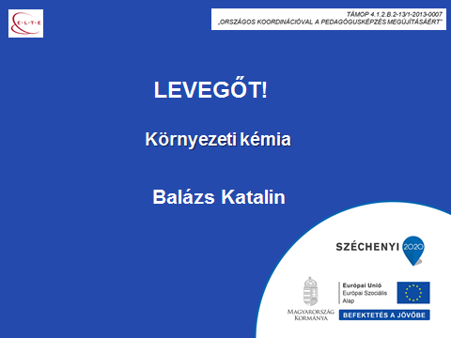

2. dia:

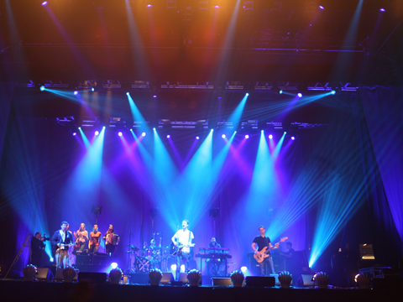

3. dia:

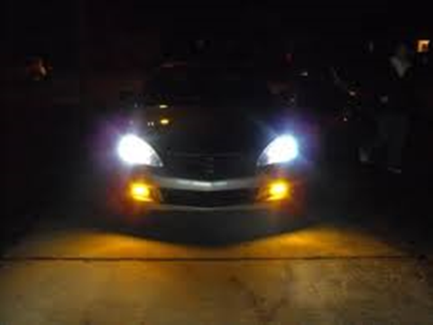

4. dia:

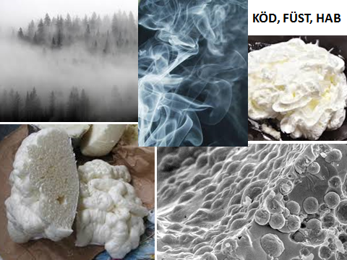

5. dia:

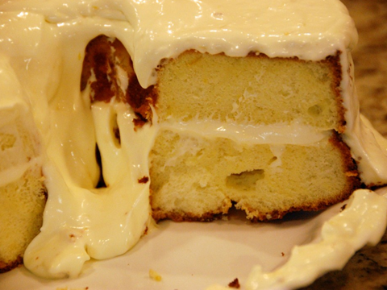

6. dia:

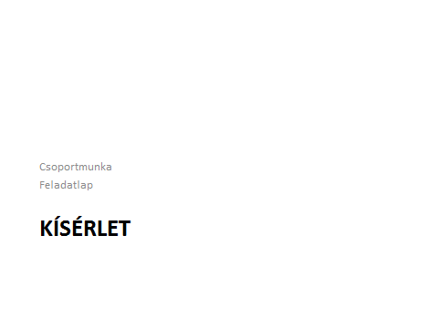

7. dia:

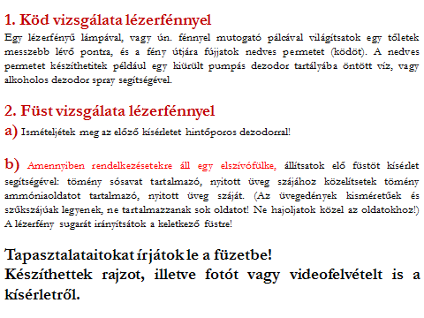

8. dia:

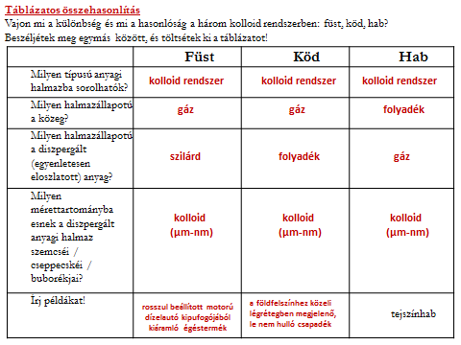

9. dia:

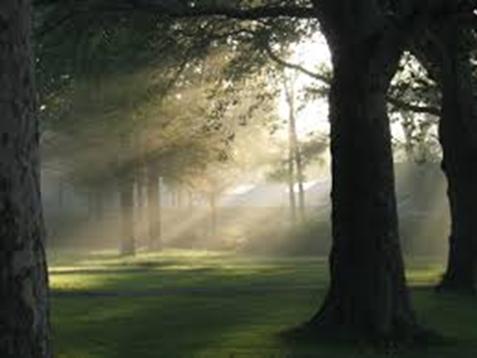

10. dia:

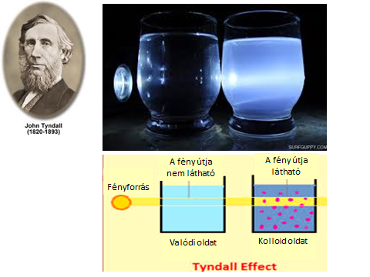

11. dia:

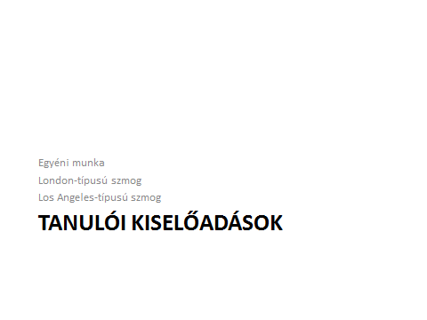

12. dia:

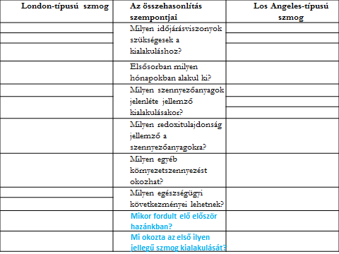

13. dia:

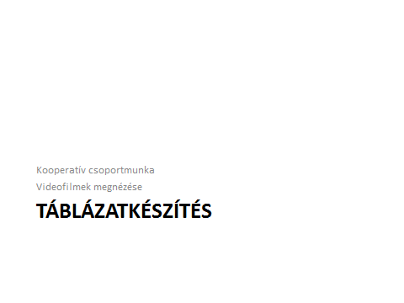

14. dia:

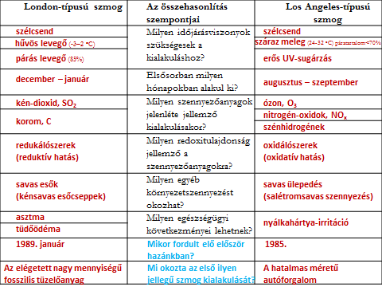

15. dia:

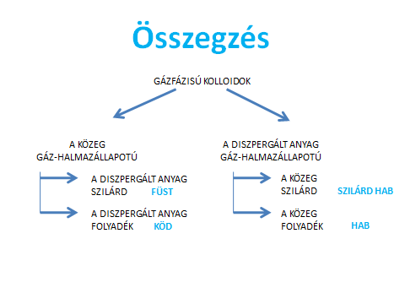

16. dia:

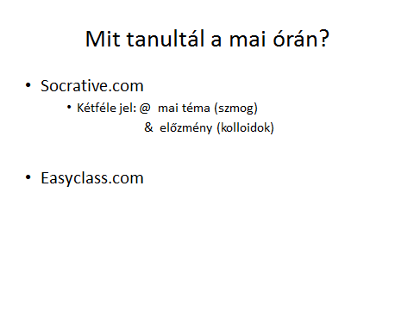

2. melléklet: Mi a köd és a füst között a különbség? (tanulói feladatlap)

Tanulókísérlet 4 fős csoportokban.

A kísérlet leírása
Az egyes kísérleti tevékenységeket osszátok fel egymás között!

1. Köd vizsgálata lézerfénnyel
Egy lézerfényű lámpával, vagy ún. fénnyel mutogató pálcával világítsatok egy tőletek messzebb lévő pontra, és a fény útjára fújjatok nedves permetet (ködöt). A nedves permetet készíthetitek például egy kiürült pumpás dezodor tartályába öntött víz, vagy alkoholos dezodor spray segítségével.

2. Füst vizsgálata lézerfénnyel
Ismételjétek meg az előző kísérletet hintőporos dezodorral, vagy a következő módon előállított ammónium-klorid füst segítségével: elszívófülke alatt tömény sósavat tartalmazó, nyitott üveg szájához közelítsetek tömény ammóniaoldatot tartalmazó, nyitott üveg száját. (Az üvegedények kisméretűek és szűkszájúak legyenek, ne tartalmazzanak sok oldatot! Ne hajoljatok közel az oldatokhoz!) A lézerfény sugarát irányítsátok a keletkező füstre!

Tapasztalataitokat írjátok le a füzetbe! Készíthettek rajzot, illetve fotót vagy videofelvételt is a kísérletről.

Táblázatos összehasonlítás
Vajon mi a különbség és mi a hasonlóság a három kolloid rendszerben: füst, köd, hab? Beszéljétek meg egymás között, és töltsétek ki a táblázatot!

 | Füst | Köd | Hab
Milyen típusú anyagi halmazba sorolhatók?
Milyen halmazállapotú a közeg?
Milyen halmazállapotú a diszpergált (egyenletesen eloszlatott) anyag?
Milyen mérettartományba esnek a diszpergált anyagi halmaz szemcséi / cseppecskéi / buborékjai?
Írj példákat! |  |  | tejszínhab
Mi a köd és a füst között a különbség? (a tanulói feladatlap megoldása)

 | Füst | Köd | Hab
Milyen típusú anyagi halmazba sorolhatók? | kolloid rendszer | kolloid rendszer | kolloid rendszer
Milyen halmazállapotú a közeg? | gáz | gáz | folyadék
Milyen halmazállapotú a diszpergált (egyenletesen eloszlatott) anyag? | szilárd | folyadék | gáz
Milyen mérettartományba esnek a diszpergált anyagi halmaz szemcséi / cseppecskéi / buborékjai? | kolloid (μm-nm) | kolloid (μm-nm) | kolloid (μm-nm)
Írj példákat! | rosszul beállított motorú dízelautó kipufogójából kiáramló égéstermék | a földfelszínhez közeli légrétegben megjelenő, le nem hulló csapadék, mely rossz látási viszonyokat eredményez | tejszínhab

3. melléklet: A kísérletek előkészítése (tanári segédanyag)

1. Köd vizsgálata lézerfénnyel
Szükséges anyagok és eszközök: lézerfény (piros vagy zöld színű fényt kibocsátó „fénnyel mutogató pálcaként” kapható), kiürült, és vízzel feltöltött pumpás dezodoros üveg vagy alkoholos spray

2. Füst vizsgálata lézerfénnyel
a) Szükséges anyagok és eszközök (elszívófülke alatt történő megvalósításhoz): tömény sósav, tömény ammóniaoldat, mindkettő kisméretű és szűkszájú üvegedényben, az alján nagyon kevés oldattal (a tömény oldatokból felszabaduló, kellemetlen, szúrós szagú és mérgező gázok kis mennyiségének egymással való elkeveredésére van szükségünk).
b) Ezt a kísérletet helyettesíthetjük hintőporos dezodor segítségével fújt füsttel is. Ebben az esetben nincs szükség elszívófülke alatti kivitelezésre.

Balesetmegelőzés
- Figyelmeztessük a tanulókat, hogy a lézerfény veszélyes hatással lehet a szem retinájára, ezért szigorúan tilos más szemébe világítani vele!
- A tömény savval és lúggal való munka veszélyes: ha ezek az anyagok a bőrre kerülnek, azonnal mossuk le bő vízzel! A tanulók ne hajoljanak a tömény sósavas és ammóniás oldat fölé, mert mérgezők és hosszabb ideig mélyen belélegezve, akár rosszullétet is okozhatnak!
- A permetek, dezodorok anyaga ne jusson a szembe, ha mégis belekerül, szintén bő vízzel mossuk ki!
- A vegyszerek kezelésekor be kell tartani a biztonsági adatlapjaikon szereplő előírásokat.

A kísérletek vezetése
a) A tanulók négyfős csoportokban dolgoznak. Minden csoport megkapja a kísérleti tálcákat az anyagokkal, eszközökkel, és a tanulói feladatlappal (ld. 1. melléklet).
b) A csoport tagjai felosztják egymás között az egyes feladatokat, tevékenységeket, és elvégzik a kísérleteket (2 perc).
c) A csoporttagok megbeszélik egymás között a látottakat, kitöltik a feladatlapon lévő táblázatot (2 perc).
d) Tanári irányítással a kitöltött táblázat közös megbeszélése, kérdve kifejtő (ok-okozatban gondolkodó) módon. A Tyndall-jelenség értelmezése (4 perc).
Figyeljünk az időkeret betartására! Érdemes a tanulók figyelmét felhívni arra, hogy hány percük van egy feladat megoldására, illetve a befejezés előtt 1 perccel szólni kell nekik.
4. melléklet: A London-típusú és a Los Angeles-típusú szmog táblázatos összehasonlítása (tanulói feladatlap)

A PPT-vel illusztrált előadások és a videók megtekintése közben jegyzetelj, és töltsd ki az alábbi táblázatot!
Vedd figyelembe, hogy összehasonlítás során a lényeges különbségeket és a lényeges hasonlóságokat érdemes táblázatba foglalni.

London-típusú szmog | Az összehasonlítás szempontjai | Los Angeles-típusú szmog
 | Milyen időjárásviszonyok szükségesek a kialakuláshoz?
 | Elsősorban milyen hónapokban alakul ki?
 | Milyen szennyezőanyagok jelenléte jellemző kialakulásakor?
 | Milyen redoxitulajdonság jellemző a szennyezőanyagokra?
 | Milyen egyéb környezetszennyezést okozhat?
 | Milyen egészségügyi következményei lehetnek?

Ajánlott kiegészítő videók:
Amit a szmogról tudni kell (ANTSZ) (4’16”): https://www.youtube.com/watch?v=U-r_TEhnbKE (utolsó letöltés 2015. 02. 13.)   | Weather History: The Great Smog of 1952. A „híres” londoni szmog eredeti felvételekkel (1952. dec. 5-9.) (angol nyelvű) (1’15”): https://www.youtube.com/watch?v=ZOLNZjpo1CE (utolsó letöltés 2015. 02. 13.)   | The LA smog story. 1946. július, a Los Angeles-i szmog eredeti felvételekkel (angol nyelvű) (1’39”): https://www.youtube.com/watch?v=MOQjK3LWoK8 (utolsó letöltés 2015. 02. 13.)  
Korommentes levegőt! (Levegő munkacsoport) (2’15”): https://www.youtube.com/watch?v=VWcgWgO7JGU&feature=player_embedded (utolsó letöltés 2015. 02. 13.)   | Szorgalmi feladat:  Nézd meg a kísérletet, és értelmezd! Rajzold le, és írj hozzá rövid magyarázatot! Milyen összefüggés van a kísérlet, és a meghatározott időjárási viszonyok között kialakuló inverziós réteg között?  Temperature Inversion – kísérlet bemutatása. Hideg-meleg rétegződés kísérlet: a meleg folyadék mindig a hideg folyadék fölé rétegződik (angol nyelvű) (2’49”): https://www.youtube.com/watch?v=LPvn9qhVFbM (utolsó letöltés 2015. 02. 13.)  

Óra végi tesztfeladat: socrative.com  Room: 03f37304   | Házi feladat: easyclass.com  regisztráció: név, email cím és jelszó  accept (kérni kell), ha megkaptad, egy piros felkiáltó jel jelenik meg a felső csíkon  quizzes (el kell kezdeni a megoldást)  max. 30 perced van a megoldásra  Alkoholok teszt: 2P2T-J73G  Oxovegyületek teszt: 40VC-388D
A London-típusú és a Los Angeles-típusú szmog táblázatos összehasonlítása
(a tanulói feladatlap megoldása)

A PPT-vel illusztrált előadások és a videók megtekintése közben jegyzetelj, és töltsd ki az alábbi táblázatot!
Vedd figyelembe, hogy összehasonlítás során a lényeges különbségeket és a lényeges hasonlóságokat érdemes táblázatba foglalni.

London-típusú szmog | Az összehasonlítás szempontjai | Los Angeles-típusú szmog
szélcsend | Milyen időjárásviszonyok szükségesek a kialakuláshoz? | szélcsend
hűvös levegő (-3−2 ºC) | Milyen időjárásviszonyok szükségesek a kialakuláshoz? | száraz meleg (24-32 ºC)  páratartalom <70%
párás levegő (85%) | Milyen időjárásviszonyok szükségesek a kialakuláshoz? | erős UV-sugárzás
december – január | Elsősorban milyen hónapokban alakul ki? | augusztus – szeptember
kén-dioxid | Milyen szennyezőanyagok jelenléte jellemző kialakulásakor? | ózon
korom | Milyen szennyezőanyagok jelenléte jellemző kialakulásakor? | nitrogén-oxidok
korom | Milyen szennyezőanyagok jelenléte jellemző kialakulásakor? | szénhidrogének
redukálószerek  (reduktív hatás) | Milyen redoxitulajdonság jellemző a szennyezőanyagokra? | oxidálószerek  (oxidatív hatás)
savas esők (kénsavas esőcseppek) | Milyen egyéb környezetszennyezést okozhat? | savas ülepedés (salétromsavas szennyezés)
asztma | Milyen egészségügyi következményei lehetnek? | nyálkahártya-irritáció
tüdőödéma | Milyen egészségügyi következményei lehetnek? | nyálkahártya-irritáció
1989. január (Budapest, Miskolc) | Mikor fordult elő először hazánkban? | 1985.
 | Milyen domborzat segítheti elő a szmog kialakulását? | hegyekkel körülvett medence vagy völgy felett kialakulhat egy inverziós hőmérsékleti réteg
az ipar által elégetett nagy mennyiségű fosszilis tüzelőanyag, illetve a fűtés | Mi okozta az első ilyen jellegű szmog kialakulását? | a hatalmas méretű autóforgalom

5. melléklet: A London-típusú és a Los Angeles-típusú szmog (tanári segédanyag)

A tanári bemutatóhoz mellékelt PPT fájlok neve:
- Balazs_Katalin_Szmog_Los_Angeles_tipusu_6melleklet
- Balazs_Katalin_Szmog_London_tipusu_7melleklet

Tanulói kiselőadások:
A szmog kialakulásáról szóló tanulói kiselőadásokat a hallgatóságnak jegyzetelnie kell. Előre megadjuk az előadások címét és esetleg a felhasználható forrásokat. Az 1. előadás címe: A Los Angeles-típusú szmog; a 2. előadás címe: A London-típusú szmog. A hallgatóságnak pontosan kell jegyzetelnie, illetve a táblázatot kitöltenie. Az előadás során fontos a retorika: a hangsúlyozással értelmezzék az előadók a szöveget, lassan, érthetően beszéljenek, ezzel segítve az önálló jegyzetelést (ne diktáljanak!).
A PowerPoint-os bemutatókhoz adott tanári instrukciók:
- Minden eszközt úgy használjunk, hogy az eszköz által nyújtott minél több lehetőséggel éljünk. A projektor nem csak szöveg megjelenítésére alkalmas, hanem képek, ábrák, animációk is megjeleníthetők vele, tehát ezek bemutatására is használjuk!
- A bemutatók szerkesztésekor gondolni kell arra, hogy az adott dia hogyan mutat majd a kivetítéskor (rövid szöveget, nagy, jól olvasható betűtípussal, áttekinthetően szerkesszünk, az egész dia képét is tervezzék meg, hogy esztétikus legyen!).
- Az előadás anyagán kívül egyéb fontos információkat is tartalmazzon a bemutató (mi az előadás címe, ki állította össze az előadást, milyen forrásokat használt fel stb.).

Ajánlott kiegészítő videók:
- Budapest légszennyezettsége 2008. nov. 20. - 2009. jan. 10. (1’40”): http://indavideo.hu/video/Budapest_legszennyezettsege (utolsó letöltés 2014. 08. 21.)
- Magyarország légszennyezettsége 2009. jan. 10. - márc. 5. (1’55”): http://indavideo.hu/video/Magyarorszag_legszennyezettsege_2 (utolsó letöltés 2014. 08. 21.)
- Emberi tüdők kórboncnoki elemzése, szennyezettségének bemutatása (3’19”): http://indavideo.hu/video/Tudok_elemzese (utolsó letöltés 2014. 08. 21.)
- Amit a szmogról tudni kell (ANTSZ) (4’16”): https://www.youtube.com/watch?v=U-r_TEhnbKE (utolsó letöltés 2014. 08. 21.)
- Weather History: The Great Smog of 1952. A „híres” londoni szmog eredeti felvételekkel (1952. dec. 5-9.) (angol nyelvű) (1’15”): https://www.youtube.com/watch?v=ZOLNZjpo1CE (utolsó letöltés 2014. 08. 21.)
- The LA smog story. 1946. július, a los angelesi szmog eredeti felvételekkel (angol nyelvű) (1’39”): https://www.youtube.com/watch?v=MOQjK3LWoK8 (utolsó letöltés 2014. 08. 21.)
- Korommentes levegőt! (Levegő munkacsoport) (2’15”): https://www.youtube.com/watch?v=VWcgWgO7JGU&feature=player_embedded (utolsó letöltés 2014. 08. 21.)
- Temperature Inversion – ábrák. Hőmérséklet-inverzió: hideg-meleg légrétegek a várttól eltérően helyet cserélnek, a kialakuló szmog nem távozik szélcsendben (angol nyelvű) (2’36”): https://www.youtube.com/watch?v=haA4jBJpsjs (utolsó letöltés 2014. 08. 21.)
- Temperature Inversion – kísérlet bemutatása. Hideg-meleg rétegződés kísérlet: a meleg folyadék mindig a hideg folyadék fölé rétegződik (angol nyelvű) (2’49”): https://www.youtube.com/watch?v=LPvn9qhVFbM (utolsó letöltés 2014. 08. 21.)

6. melléklet: A „Los Angeles-típusú szmog” című PPT diaképei és a hozzájuk tartozó jegyzetoldalak

1.  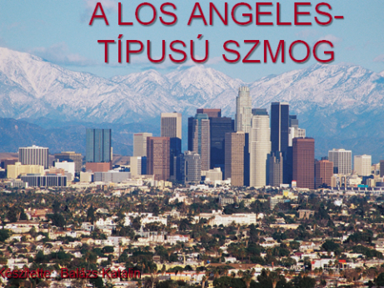  A fotón jól látszik, hogy Los Angeles városát hegyek veszik körül. | 2.  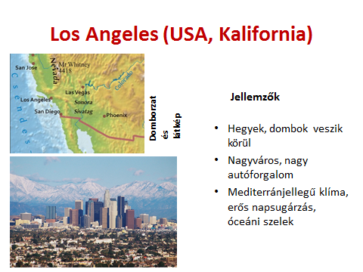  A domborzati térképen látszik, hogy Los Angeles egy medencében fekszik. Los Angeles közel 4 milliós lakosságú nagyváros. Los Angeles a mediterrán övben helyezkedik el, enyhe nedves telek, meleg vagy forró, száraz nyarak jellemzik, part menti területein az óceáni szelek kiegyenlítettebb időjárást, enyhébb teleket és hűvösebb nyarakat okoznak, mint a parttól távolabb eső területeken. Nyáron a hőmérséklet jóval 30 °C fölé emelkedhet. Február a legcsapadékosabb hónap, de ez sem jelentős, évente mindössze 330–410 mm eső esik.

3.  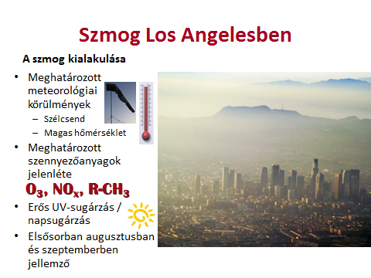  R-CH₃ jelentése: szénhidrogének.  A város földrajzi elhelyezkedésének és a legfőbb közlekedési eszközként használt autók hatalmas száma miatt a város jelentős légszennyezettségtől szenved, ez gyakran okoz szmogot. A Los Angeles-i medence és a San Fernando völgy felfogja a számtalan autó, kamion, hajó és vonat kipufogógázait és füstjét, ehhez hozzájárul az ipari és egyéb szennyezés is. A talajvíz egyre fenyegetettebb az olajszármazékoktól. Nyilvánvaló az összefüggés a nagyfokú szuburbanizáció és a motorizáció között. | 4.  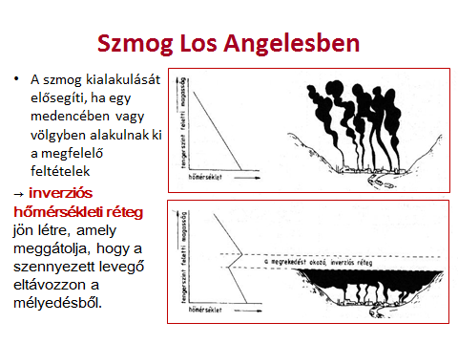  Normális helyzetben a levegőnek a földfelszínhez legközelebbi része a legmelegebb, és a földfelszíntől távolodva átlagosan száz méterenként 0,65 °C-kal hidegebb. Olyankor azonban, amikor a földfelszín tiszta, szélmentes időben nagy mennyiségű hőt sugároz ki éjszaka, és ezáltal erősen lehűl, a hajnali-reggeli órákban előfordul, hogy a levegő legalsó rétege hidegebb, mint a néhány száz méter magasan elhelyezkedő légrétegek. Ilyenkor tehát a szokásos hőmérséklet-eloszlás (nagyobb magasságban alacsonyabb hőmérséklet) megfordul, idegen szóval invertálódik – innen származik az inverzió elnevezés. A reggeli felmelegedés hatására az inverzió a délelőtti órákra tipikusan feloszlik. Az inverzió lezárja a légkör legalsó rétegében a függőleges irányú légmozgást, mert a földfelszín-közeli, kisebb sűrűségű légtömegek felemelkedve melegebb, még kisebb sűrűségű környezetbe kerülnek, ahol így felhajtóerő nem hat rájuk. Ennek hatására inverzió idején leáll a felhőképződés, illetve a levegő nedvességtartalma a földfelszín közvetlen közelében, köd formájában válik láthatóvá. A szmog kialakulását elősegíti, ha egy medencében vagy völgyben alakulnak ki a megfelelő időjárási feltételek, inverziós hőmérsékleti réteg jöhet létre, amely meggátolja, hogy a szennyezett levegő eltávozzon a mélyedésből.

5.  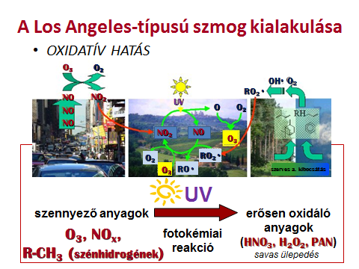  PAN: peroxi-acetil-nitrát. A szennyező anyagok az ultraibolya sugárzás hatására fotokémiai reakciókat indítanak el, amelynek során NO₂ és ózon (O₃), majd szabad gyökök, hidrogén-peroxid és PAN keletkezik. Ezen anyagok hatására létrejön a füstköd. A folyamat rendszerint a reggeli csúcsforgalom idején kezdődik, a koncentrációmaximumot a déli órákban éri el. Ha a PAN koncentrációja tartósan magas (> 0,02 ppm), az rövid idő alatt a vegetáció, az emberi egészség károsodásához, továbbá a katalizátor fémek és az épített környezet korróziójához vezet. | 6.  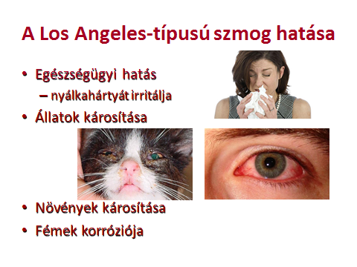  A fotokémiai szmog fejfájást okozhat, nyálkahártya irritációt eredményezhet, nehéz légzéssel, rosszulléttel jár, de legrosszabb esetben növelheti a halálozás gyakoriságát is. A legveszélyeztetettebbek itt is a csecsemők, idősek, a légzőszervi és keringési megbetegedésben szenvedők.
7. melléklet: A „London-típusú szmog” című PPT diaképei és a hozzájuk tartozó jegyzetoldalak

1.  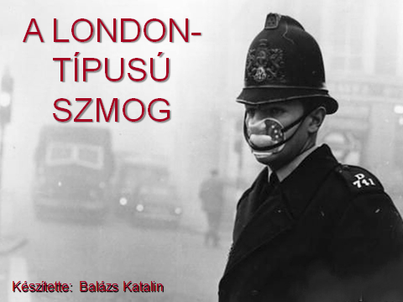  Eredeti fotó az 1952-i „híres” londoni szmog idejéből. | 2.  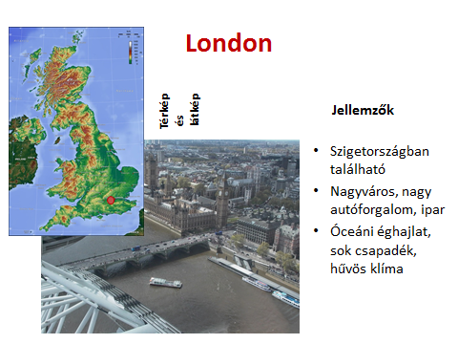  London lakossága több mint 8 millió, de ha hozzávesszük a környező agglomerációt is kb. 13 millióra tehető a létszám. London éghajlata mérsékelt övi, meleg, de ritkán forró nyárral, hűvös téllel és állandó, nem kevés csapadékkal (napi rendszerességgel). Az átlagos csapadék évente kb. 800–1000 mm. Londonra sajátos mikroklíma jellemző.

3.  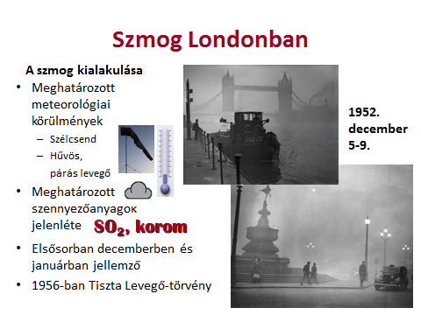  Londonban 1952 decemberében volt tapasztalható egy igen súlyos példája, amikor öt napon át füstköd borította a várost. Ezen a héten négyezerrel több ember halt meg, mint más években ugyanebben az időszakban. A halálozás olyan szintet ért el, mint utoljára 1866-ban, a legutolsó kolerajárvány idején. Ez az eddig ismert legnagyobb városi levegőszennyezési katasztrófa.  A feltételek alapján látható, hogy a körülmények leginkább télen, fagypont körüli hőmérsékleten (főleg párás hajnalokon) adottak ezen típusú füstköd kialakulásához, és mivel fotokémiai reakciókat nem igényel, borús időjárásban is kialakulhat.  Nagy-Britannia történetének legsúlyosabb levegőszennyeződése nyomán nyilvánvaló lett, hogy szükség van a korszerű környezetvédelemre, újra kell gondolni a levegőszennyezés csökkentésének kérdését. Több törvény is született, közöttük az 1956-ban elfogadott Tiszta Levegő-törvény, amely a levegőszennyezés elleni harc első lépései közé tartozott. A háztartásokat pénzügyi eszközökkel támogatták, hogy a széntüzelésű kályhákat gáz vagy villany alapú fűtésre, illetve központi fűtésre cserélhessék. Minden intézkedés ellenére tíz évvel később, 1962 decemberében újabb szmog kerítette hatalmába a várost, igaz, ez már távolról sem volt annyira súlyos, mint az egy évtizeddel korábbi. | 4.  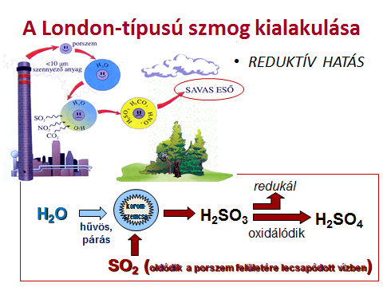  Elsősorban fosszilis tüzelőanyagok (főleg szén) nagymértékű felhasználása váltja ki. Elégetésükkor nagy mennyiségű korom keletkezik, mely a szálló porral együtt a kondenzációs magok felszaporodását okozza a levegőben, ugyanakkor jelentős mennyiségű kén-dioxid (SO₂) szennyezést is okoz. Az emelkedő és gyorsan hűlő levegő eléri a telítettségi állapotot, ami a szemcséken kondenzációhoz vezet, ami a SO₂ (és az annak oxidációjakor keletkező SO₃ kén-trioxid) oldódásával savas kémhatású lesz (kénessav, ill. kénsav keletkezik), savas eső, köd képződik.

5.  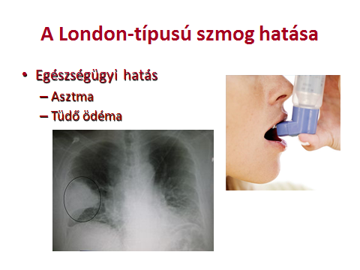  Súlyos egészségügyi következményei a szmognak: asztma (légúti érzékenység bizonyos anyagokra), halálos kimenetelű tüdőödéma. A szmogra különösen érzékenyek a csecsemők, időskorúak és a légzőszervi, vagy keringési megbetegedésben szenvedők. | 6.  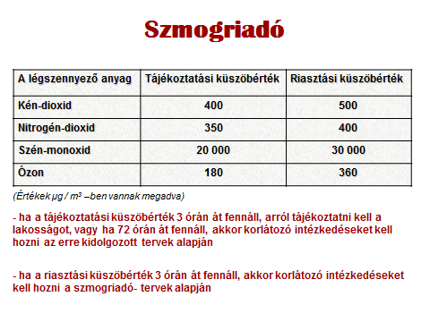  A szmogriadóval kapcsolatos intézkedések rendszere, amelyet súlyos szmog esetén, a lakosság egészségének megóvása érdekében rendelnek el. Hazánkban füstköd-riadóra akkor kerül sor, ha a légszennyezettség tartósan és nagy területen meghaladja egy vagy több légszennyező anyag tájékoztatási, vagy riasztási küszöbértékét (szmoghelyzet). A füstködriadó elrendelését Magyarországon a 306/2010. (XII.23.) kormányrendelet szabályozza. A szmogriadót a közegészségügyi és a közlekedési hatóság, valamint a környezetvédelmi felügyelőség véleménye alapján, a meteorológiai előrejelzések figyelembevételével kell elrendelni. Azokon a településeken, ahol szmoghelyzetek előfordulásával számolni kell és a légszennyezettség mérésének feltételei adottak, ott szmogriadó-tervet kell készíteni. Szmoghelyzet esetén a szmogriadó tervben foglaltak alapján tájékoztatni kell a lakosságot és a tervnek megfelelően korlátozni, vagy tiltani lehet a légszennyezőanyag kibocsátást.

Felhasznált források:
- http://www.origo.hu/idojaras/20121203-a-tomeggyilkos-szmog-40-eve-tortent-a-londoni-fustkod-legszennyezes.html (utolsó letöltés 2014. 07. 27)
- http://hu.wikipedia.org/wiki/Anglia (utolsó letöltés 2014. 07. 27)
- http://hu.wikipedia.org/wiki/London (utolsó letöltés 2014. 07. 27)
- http://angliahuz.blogspot.hu/2014/04/husveti-londoni-kirandulas.html (utolsó letöltés 2014. 07. 27)
- http://www.panoramio.com/photo/27313240 (utolsó letöltés 2014. 07. 27)
- http://galeria.index.hu/tudomany/2012/12/04/60_eve_kezdodott_a_nagy_londoni_szmog/12 (utolsó letöltés 2014. 07. 27)
- http://www.fotkyfoto.hu/fotok-kepek/hideg-meleg-es-a-hot-homerok(9113664)/ (utolsó letöltés 2014. 07. 27)
- http://hu.wikipedia.org/wiki/Szmog (utolsó letöltés 2014. 07. 27)
- http://efi.kenezykorhaz.hu/cikkek/kronikus-betegsegek/110/az-asztmarol (utolsó letöltés 2014. 07. 27)
- http://heves.katasztrofavedelem.hu/szmog (utolsó letöltés 2014. 07. 27)
- http://mult-kor.hu/20121205_negyezer_embert_olt_meg_a_londoni_szmog?print=1 (utolsó letöltés 2014. 07. 27)
- Balázs, L.né, Kiss, Zs. (2003): Általános kémia, környezeti kémia tankönyv, Műszaki Könyvkiadó, Budapest
8. melléklet: A szmog jellemzői (tanulói feladatlap)

I.) @ jelű
Írd a megfelelő betűt ahhoz a szmog-típushoz, amelyikre vonatkozik! Egy betű több helyen is szerepelhet, illetve lehet, hogy a jellemző egyikre sem vonatkozik.

London-típusú szmogra jellemző:……………………………………………………………
Los Angeles-típusú szmogra jellemző:…………………………………………………..…..
Egyikre sem vonatkozik:……………………………………………………………………..

A) Nagy a levegő relatív páratartalma.
B) Szélcsend.
C) A szennyező anyagok elsősorban oxidálószerek.
D) Főleg nyálkahártya irritációt vált ki.
E) Magyarországon először 1985-ben fordult elő.
F) 1952-ben szedte legtöbb áldozatát.
G) Elsősorban a fosszilis tüzelőanyagok égetése következtében alakul ki.
H) Radioaktív porfelhő kíséri.
I) UV-sugárzás kíséri.
J) Savas eső keletkezhet kialakulása nyomán.

II.) & jelű
Írd a megfelelő betűjelet a tesztfeladat számához!
A) kolloidoldat B) valódi oldat C) mindkettő D) egyik sem
……1. A közeg mindig folyékony halmazállapotú
……2. Az oldott anyag mindig szilárd halmazállapotú
……3. Jellemzően opálos színt mutat
……4. Mindig átlátszó folyadék
……5. Mindig színes
……6. Ilyen a szappan vizes oldata
……7. Ilyen a keményítő vizes oldata
……8. Ilyen a konyhasó vizes oldata
……9. Ilyen a vízzel higított tej

III.) @ jelű
Sorolj fel olyan tevékenységeket, amelyekkel egy háztartás, működése során, csökkentheti a szmog kialakulásának veszélyét!

………………………………………………………………………………………………........
………………………………………………………………………………………………........
………………………………………………………………………………………………........
………………………………………………………………………………………………........
………………………………………………………………………………………………........
………………………………………………………………………………………………........
A szmog jellemzői (a tanulói feladatlap megoldása)
I.)
London-típusú szmogra jellemző: A), B), F), G), J)
Los Angeles-típusú szmogra jellemző: B), C), D), E), I), J)
Egyikre sem vonatkozik: H)

II.)
1. B 2. D 3. A 4. B 5. D 6. A 7. A 8. B 9. A 10. B

III.)
- Ha lehet, nem autóval közlekedünk (hanem pl. biciklivel).
- Korszerű, jól beállított motorú autóval közlekedik a család.
- Korszerű üzemanyagot használunk (pl. a dízelolajnál sokkal kevésbé szennyező az LPG, azaz az „autógáz”).
- Környezeti szempontból korszerű fűtéssel fűtünk (pl. napkollektor, központi gázkazán) stb.
9. melléklet: Két internetes tesztkészítő oldal összehasonlítása (tanári segédanyag)

A feladatlapot nem csak papírra nyomtatva oszthatjuk ki a tanulók között, hanem digitális eszköz alkalmazásával is megoldhatják:

a) Ha az óra végén oldják meg a tanulók az 8. mellékletben látható feladatlapot (teszteket), akkor a www.socrative.com internetes felületet érdemes használni. Ez lehetővé teszi, hogy ha a tanár megnyitja az általa előre elkészített és feltöltött tesztfeladatokat, akkor a diákok egyszerre többen, párhuzamosan oldják meg úgy, hogy a végeredmény rögtön láthatóvá is válik.

b) Ha otthoni feladatként akarjuk megoldatni a tanulókkal a tesztfeladatokat, vagy a nyílt végű kérdéseket, akkor inkább a www.easyclass.com oldalt érdemes használni. Ezen a felületen megszabhatjuk, hogy mely napokon, hánytól hányig, és hány perc alatt oldhatják meg a tanulók a tanár által előre elkészített és feltöltött feladatokat. (Itt azonban előbb technikai előkészítés szükséges, amennyiben a tanulókat „be kell engedni” az oldalra.)

A két internetes oldal összehasonlítása
www.easyclass.com | www.socrative.com
Online tesztkészítő alkalmazás
Ingyenes
Párhuzamosan több csoporttal is lehet működtetni. | Egy csoporttal aktuálisan (helyben) érdemes működtetni.
Minden tesztsornak van egy kódszáma, ezt kell megadni a diákoknak, és külön, egyenként kell engedélyt adni a belépéshez. | A tanár saját készítésű tesztjeinek van egy kódszáma (osztályterem száma), ezt kell megadni a diákoknak, és ezzel önállóan be tudnak lépni.
Időzíteni lehet a hozzáférést.  (Mettől meddig van lehetőség kitölteni a teszteket?) | Helyben indítani lehet a tesztírás kezdését / hozzáférést.
Meg lehet szabni a tesztírás időtartamát.  (Mennyi idő alatt lehet kitölteni?) | Helyben le lehet zárni a tesztírást / hozzáférést.
Képesek keverni a tesztfeladatokat, hasonló teszttípusokat, feladattípusokat lehet készíteni.
Összesített értékelést adnak, az eredmények később is hozzáférhetőek.
Otthoni munkára / házi feladatra alkalmasabb. | Órai munkára alkalmasabb.

REFLEXIÓ

A pedagógus neve: Balázs Katalin
Műveltségi terület: Ember és természet
Tantárgy: kémia, környezettan
Kipróbálás időpontja: 2015. február 13.
Osztály: 9. B (1. csoport)

Az óra témája: A levegőszennyezés környezetkémiai tárgyalása a meglévő ismeretek segítségével, különös tekintettel a London-típusú és a Los Angeles-típusú szmog összehasonlítására.
Kitűzött célok és fejlesztési követelmények: Lásd a fenti óravázlatban.

Az órát egy nyolcosztályos gimnázium 9. évfolyamának egyik csoportjával (16 fő) próbáltam ki és vettük fel filmre. Ebben az iskolatípusban lineáris tanterv szerint haladunk, és a tananyagrészek tartalma és sorrendje egy kicsit más, mint a négyosztályos gimnáziumokban: 7. évfolyamon általános kémiát (reakciókinetika, kémiai egyensúlyok és elektrokémia nélkül), 8. évfolyamon szervetlen kémiát, 9. évfolyamon szerves kémiát tanulnak, 10. osztályban pedig mindent, ami addig kimaradt (majd záróvizsgát tesznek ebből a tantárgyból).
Ezek a diákok, a filmfelvétel időpontjáig a kolloid rendszerekről még teljesen átfogó ismereteket nem tanultak. A szénhidrátok és fehérjék témakörét még nem vettük, csak annyit tudnak a keményítőről és a fehérjemolekulákról, hogy makromolekulák, melyeknek mérettartománya beleesik a kolloid mérettartományba. Tanulták már azonban a füst és a köd fogalmát, illetve az amfipatikus részecskék különleges oldékonysági tulajdonságait.
A környezeti kémia témakörei elszórtan megtalálhatók a tantervükben. Levegőkémiát először 7. évfolyamon tanultak (a levegő összetétele, szennyeződései, az üvegházhatás, a globális felmelegedés, a füst, a köd), ez a témakör folytatódott a 8. évfolyamon (savas esők, ózonpajzs), és amikor már a szerves kémiai tanulmányok is lehetővé teszik, kiegészül kolloidkémiai ismeretekkel (gázfázisú kolloidok, a szmog).
Ebben a csoportban sokszor alkalmaztam a kooperatív, illetve a digitális oktatási módszereket. A diákok hozzá vannak szokva, hogy 4 fős csoportokban kísérletezzenek. A kísérleteket (akár tanári, akár tanulói) fel szokták venni okostelefonjukkal, illetve a tananyagot gyakran rögzítik digitális formában is (például a táblavázlatot lefotózzák az osztályból való kimenet során amellett, hogy jegyzetelnek is). Többször kipróbálhatták már a megszerzett tudásukat az óra végén online tesztek megoldásával, amelyben azonnal visszajelzést is kapnak. Tanulói tableteket, okostelefonokat, laptopokat és tanári interaktív táblát többször használtunk már. Sokszor kapták szorgalmi feladatként egy adott téma feldolgozását valamilyen digitális eszköz segítségével, műfaji meghatározással (online újságcikk szerkesztése, tanulói kiselőadás elkészítése Prezi vagy PPT formában, wiki-szócikk írása, fogalom térkép készítése). Ahhoz, hogy egy iskolában rendszeresen alkalmazhassuk a digitális oktatást, legalább két feltételnek meg kell valósulnia: nemcsak a tanárnak, hanem minden diáknak is hozzá kell tudnia férni az internethez, és egyéni használatú digitális eszközökkel kell rendelkezniük.
A videófelvételen látható órán azok a tanulók, akik kiselőadást tartottak, előre megkapták a Los Angeles-i típusú szmogról és a Londoni típusú típusú szmogról készült PPT-k diasorait, és annak alapján kellett felkészülniük az előadásra, utánanézniük a témának, és a megadott időkeretben szakszerűen előadniuk az összefoglalókat, miközben a csoport többi tagja az elmondottak alapján egy táblázatot töltött ki. Tanulásmódszertani szempontból mindig hasznos, ha egy megszerzett ismeretet valamilyen módon át kell formálni, új szempontok szerint kell az ismeretelemeket csoportosítani stb. A csoportmunkát irányíthatjuk azzal is, ha QR-kódok segítségével meghatározott internetes oldalakra vezetjük a tanulókat, de célszerű mindig konkrét kérdéseket is feltenni ezzel kapcsolatban, hogy a figyelem célirányos lehessen.
Az eredeti óratervhez képest két dolgot változtattam meg a kipróbáláskor:
- Célszerűbbnek látszott, ha nem táblavázlatot írok, hanem egy előre elkészített, fotókat is bemutató, tanári PPT segítségével követem az óra menetét. (Ez a PPT a jelen, módosított óraterv 1. mellékletét képezi.)
- A tanulói kísérletek közül a sósav és ammónia reakciójából keletkező ammónium-klorid füst előállítását az erősen ingerlő és mérgező gázok miatt csak fülke alatt (esetleg tanári kísérletként) lehet megvalósítani. Így a kipróbáláskor a púderdezodoros módszert használtuk. Az ammónium-kloridos kísérletet azonban a módosított óratervben is meghagytam alternatívaként arra az esetre, ha van lehetőség azt elszívófülke alatt elvégezni.
A filmfelvétel tanúsága szerint a fenti módon megváltoztatott óraterv sikeresen megvalósíthatónak bizonyult.

Budapest, 2015. február 13.
Balázs Katalin

110/2012. (VI. 4.) Korm. rendelet; a Nemzeti alaptanterv (NAT) kiadásáról, bevezetéséről és alkalmazásáról: http://www.magyarkozlony.hu/pdf/13006 (utolsó letöltés: 2014. 08. 21.), Magyar Közlöny 2012. évi 66. szám, 10643., 1654-55. oldalak
A kerettantervek kiadásának és jóváhagyásának rendjéről szóló 51/2012. (XII. 21.) számú EMMI rendelet mellékletei: http://kerettanterv.ofi.hu/ (utolsó letöltés: 2014. 08. 21.)

